台南縣北門鄉文山國小八十八學年度第二學期第一次成績考查自然科學科試卷四年甲班Combin

- 是非題 :共２６分
( )天氣熱時，流汗會有散熱作用。
( )做保溫比賽的時候，只要每一組的水
溫相同，水量和時間可以不同。
( )沙子吸熱快，所以太陽一出來，海灘
上的沙子很快就燙了起來。
( )物體發出聲音的高低和它材料及大小有關。
( )敲鋼鐵的聲音比木材的聲音高，敲玻
璃的聲音比塑膠的聲音高。
( )電池凸的一端是負極，平的一端是正
極。
( )電池的電由連接筒裡的金屬傳過去，
經過燈泡，手電筒就亮了。
( )聲音若無大小高低的區別，聽起來很
單調、難聽。
( )串聯可形成通路，並聯卻不能形成通
路。
( )將吉他的弦旋緊一點，可發出較高的
聲音。
( )熱經由物體，從高溫傳到低溫的地方
叫做「傳導」。
( )串聯和並聯的電路，都可以形成通
路。
( )聲音是物體振動發出來的。
- 選擇題 :共４８分
( )水的傳熱方式和下列哪一個物質相
同?(空氣金屬湯匙炒菜鍋
暖爐)。
( )熱不經過任何東西，直接從熱源照射
過來，這種傳熱方式叫做(對流
傳導輻射以上皆是)。
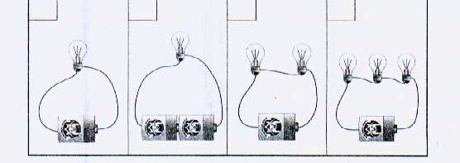 ( )如果感覺很熱時，開電扇是(減少熱的傳導增加空氣的對流吸熱作用以上皆是)。
( )聲音碰到物體反射回來，稱為(音樂噪音音訊回音)。
( )太陽的熱經由什麼方式傳到地球(輻射傳導對流擴散)。
( )下列何者不是構成電路的基本材料(電池電線溫度計燈泡)。
( )燈泡串聯時，有幾個通路?( 四個三個二個一個)。
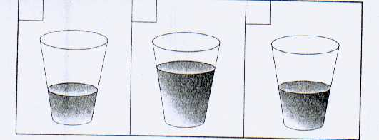 ( )兩個燈泡並聯時，有幾個通路?( 四個三個二個一個)。
( )兩個燈泡串聯的時候，如果其中一個燈泡壞了，另一個燈泡會不會亮?( 會亮不一定時亮時暗不會亮)。
( )馬路上汽車的喇叭聲，有時高達110
分貝以上，我們稱它為(斷音長音 噪音短音)。

( )觀察熱在裝水的試管裡是怎麼傳播的，我們可以加入什麼東西，比較容易觀察?(墨水木屑鹽巴砂糖)。
( )兩個燈泡並聯的時候，如果其中一個燈泡壞了，另一個燈泡會不會亮?( 會亮不一定時亮時暗不會亮)。
( )悶熱的教室，打開門窗就涼快多了，那是因為空氣的(輻射傳導擴散對流)現象。
( )聲音大小的單位是(公尺分貝公升公斤)。
( )使用電器要注意什麼?(不用時要把插頭拔掉不要用手去觸摸金屬的部份一個插座要避免使用多個插頭以上皆是)。
( )下列哪一種方法可以使校園更安靜?(關緊門窗種植樹木減少發出聲音以上皆是)。
三．下列的現象，是哪種熱的傳播方式? (１２分)
( ) 1.夏天吹電扇很涼快。
ㄅ、傳導 ㄆ、輻射 ㄇ、對流
( ) 2.夏天喝冰水可以清涼。
( ) 3.湯匙上的蠟被酒精燈熔化了。
( ) 4.冬天搓搓手可以取暖。
( ) 5.撐起洋傘可以避暑。
( ) 6.悶熱教室，打開門窗好涼快。
四．下面的燈泡，哪個最亮?請依照明亮順序填入１~~４ (８分)

五．下圖中有三個大小相同的杯子，裡面裝有不同量的水。請問敲起來時，哪一個杯子發出的聲音最高?打ˇ:哪一個杯子發出的聲音最低?打╳(６分)

